5 класс
Рабочий лист к теме «Средства связи предложений и частей текста»

Представь, что текст — это дорога, а предложения — домики вдоль неё. Чтобы по дороге было удобно идти, а домики не стояли вразброд, между ними нужны мостики. Вот эти «мостики» и есть средства связи.


Какие бывают средства связи

Лексические средства выражены через значения слов
*Лексический повтор. Одно и то же слово повторяется в соседних предложениях. Например: «В лесу мы видели лося. Лось шёл вдоль опушки...».
*Синонимы. Слово из одного предложения заменяется близким по значению в следующем. Например: «В лесу мы видели лося. Сохатый шёл вдоль опушки...».
*Антонимы. Используются слова с противоположным значением для контраста. Например: «У природы много друзей. Недругов у неё значительно меньше».
*Слова одной тематической группы. Несколько слов относятся к одной теме. Например: «Зима в этих краях бывает суровой и долгой. Морозы достигают 60 градусов. Снег лежит до июня».

Грамматические средства выражены через формы слов
  - Местоимения. Существительное из предыдущего предложения заменяется местоимением. Например: «Дети пошли в музей. Там их встретил гид».
  - Союзы. Союзы (и, а, но, однако) соединяют предложения или части текста.
  - Наречия. Слова вроде «потом», «поэтому», «следовательно», «во-первых», «наконец» помогают показать связь во времени или по логике.
  - Единообразие форм. Если в нескольких предложениях подряд используются глаголы в одной форме (например, все в прошедшем времени), это тоже создаёт связь между предложениями.

А как развивается мысль? Виды связи
Важно не только то, какими средствами пользуются, но и то, как развивается мысль в тексте. Есть два основных способа:
- Цепная связь. Мысль развивается линейно: каждое следующее предложение как бы цепляется за предыдущее. Представь цепочку: звено за звеном.
Пример: «Однажды мы пошли на экскурсию на автозавод. Там нам показали конвейер. На конвейере собирают новые автомобили».

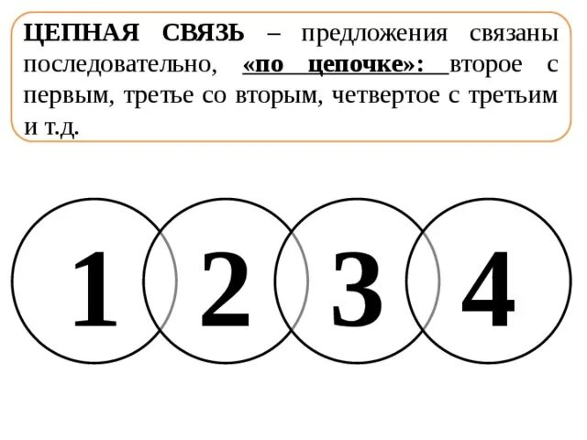

Параллельная связь. Все предложения (начиная со второго) связаны не друг с другом, а с первым, как лучи от центра. Они раскрывают, поясняют общую мысль, часто имеют похожую структуру.
Пример: «Наступила осень. Дни стали короче. На улице с каждым днём становится прохладнее. Листья на берёзах пожелтели и стали осыпаться.
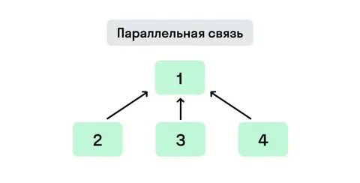
Иногда в одном тексте смешивают оба способа — это называется смешанной связью.

Пример. Прочитаем рассказ Юрия Коваля «Фарфоровые колокольчики».
Кому какой, а уж мне больше всего фарфоровый нравится колокольчик.
Он растёт в глубине леса, в тени, и цвет у него странный малосолнечный. Не водянистый, но — прозрачный, фарфоровый.
Цветы его невесомы, и трогать их нельзя. Только смотреть и слушать. Фарфоровые колокольчики звенят, но шум леса всегда их заглушает.
Ёлки гудят, скрипят сосновые иголки, трепещет осиновая листва — где уж тут услышать лёгкий звон фарфорового колокольчика?
Но всё-таки я ложусь на траву и слушаю. И долго лежу, и уходит в сторону еловый гул и трепет осины — и далёкий, скромный слышится колокольчик.
Возможно, это не так, возможно, я всё это придумываю, и не звенят в наших лесах фарфоровые колокольчики. А вы послушайте. Мне кажется — звенят!

Определим средства связи предложений в тексте.
- Лексические повторы и однокоренные слова. Ключевой образ текста — «фарфоровый колокольчик». Он повторяется, удерживая внимание на главном предмете речи: «фарфоровый нравится колокольчик», «фарфоровые колокольчики звенят», «звон фарфорового колокольчика». Также повторяется слово «звенят» / «звон», это помогает развить мотив едва уловимого звука.
- Слова одной тематической группы. В тексте много слов, связанных с восприятием звука и тишиной, они создают звуковую картину леса: «звенят», «шум», «заглушает», «гудят», «скрипят», «трепещет», «слушать», «слышится».
- Местоимения. Они заменяют существительные, чтобы избежать повторов и связать предложения. Например, местоимение «его» отсылает к «колокольчику» («цвет у него», «трогать их [цветы] нельзя»). Местоимение «я» делает повествование личным, объединяет действия героя: «я ложусь», «и долго лежу», «мне кажется».
- Союзы. Противительные союзы («но») создают контраст, противопоставляют тихий звон колокольчика и шум леса: «но шум леса всегда их заглушает», «но всё-таки я ложусь на траву». Соединительный союз «и» помогает перечислять звуки леса и показывать постепенность действия: «Ёлки гудят, скрипят сосновые иголки, трепещет осиновая листва», «и уходит в сторону еловый гул... и далёкий, скромный слышится колокольчик».
- Наречия. Наречие «долго» уточняет действие и связывает его с последующим состоянием: «и долго лежу, и уходит...».
- Параллельные синтаксические конструкции. Описания звуков леса построены похоже, это создает эффект многоголосия: «Ёлки гудят», «скрипят сосновые иголки», «трепещет осиновая листва».

